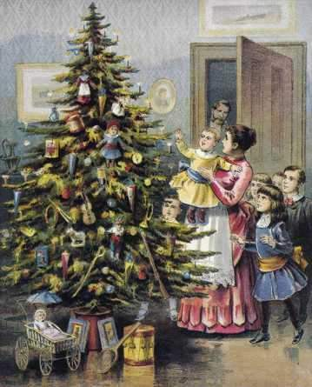

ПОЧЕМУ УКРАШАЮТ ЁЛКУ?
Обычай украшать ёлку существует с давних пор. Уже около двух тысяч лет назад многие народы украшали ёлку. Люди верили, что в деревьях обитают духи растительности и плодородия, от которых будто бы зависит урожай хлебов и овощей. В конце декабря, когда дни становились длиннее и начинался новый «солнечный» год, все отправлялись в лес и на ветвях самой большой ёлки развешивали «подарки» для духов, чтобы они были добрее и дали хороший урожай.
Традиция наряжать ёлку под Новый год сохранилась и до наших дней. Ёлку срубали, привозили домой и увешивали игрушками. Первое упоминание о новогодней ёлке относится к 1605 году. Старинная летопись говорит о том, что в богатых домах немецкого города Страсбурга под Новый год ставили хвойные деревья, украшенные бумажными цветами, золотыми нитями, яблоками и сластями.

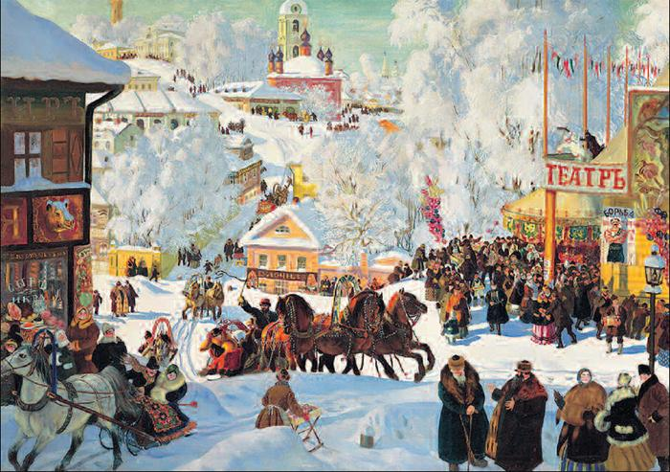

Волшебный праздник – Новый год!

Новый год отмечали в Древней Руси весной, в марте, когда природа просыпалась от зимней спячки. Потом праздник начали встречать 1 сентября, после уборки урожая.
В 1700 году Петр I ввел новый календарь. Он издал указ, в котором повелевалось Новый год встречать в ночь на 1 января и украшать дома к этому дню сосновыми и еловыми ветками.
Он ездил вместе с певчими по домам бояр и поздравлял их. На улицах в это время разжигали костры, чтобы было много света и тепла. В этот день все поздравляли друг друга, устраивали фейерверки, зажигали огни и свечи. В каждом доме ставили ёлку, украшенную игрушками.
Потом в первый день Нового года стали устраивать елки, украшать их безделушками и подарками для детей.
На Руси новогодние праздники — Новый год, Рождество и Крещение отмечали в течение двух недель.

.

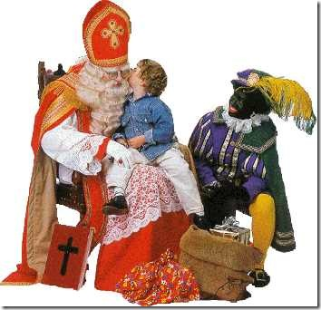
Много-много лет тому назад жил в Турции один священник.. Был он старым и мудрым, звали его Николаем, а после смерти за праведность и доброту стали почитать его как святого.
Шёл он однажды по городу и увидел трёх юных красавиц. Были они очень грустные, а самая младшая плакала.
— Что случилось? — спросил он у девушек.
— Чем вы так опечалены?
— Как нам не горевать! — отвечала старшая.
— Нас три сестры, мы все просватаны и собирались выйти замуж. Но у нас нет денег на приданое, поэтому родители наших женихов отказали нам. Некому нам
помочь, и приходится просить милостыню на улице.
И все три девушки снова зарыдали.
— Как же вам помочь, бедные мои?! - проговорил Николай задумчиво и медленно пошёл дальше.
У него самого не было денег, но он знал многих богатых купцов, которые путешествовали на больших кораблях в далёкие страны. Николай решил рассказать им грустную историю трёх сестёр. Купцы пожалели девушек и дали Николаю денег.
Поздно вечером Николай пришёл к дому, где жили сестры, и тихонько бросил в окошко три небольших мешочка с золотыми монетами.
Утром, когда сестры нашли мешочки, радости их не было предела: теперь они наконец-то могли выйти замуж!
О чудесном подарке скоро узнали все в городе. Никто не мог точно сказать, откуда взялось такое богатство, и только некоторые люди молча смотрели друг
на друга и понимающе кивали головами. С тех пор, когда кто-нибудь получал неожиданный подарок, люди говорили, что его принёс добрый святой Николай. А те, кому было очень плохо, молились ему и верили, что он обязательно поможет.
и взрослым.

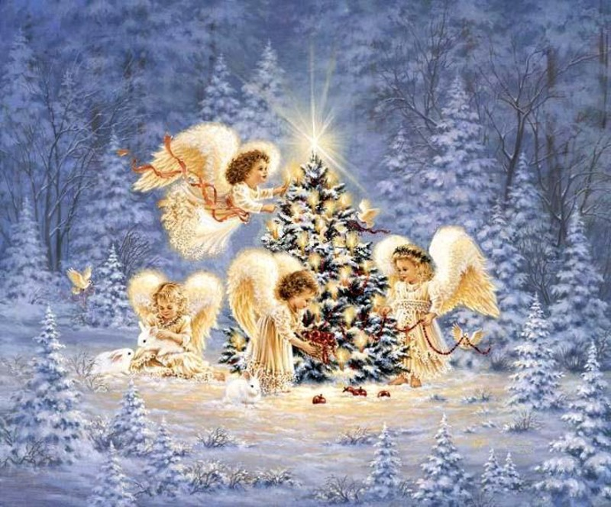
Во многих странах на Новый год и Рождество принято наряжать ёлку.
Впервые ёлку начали наряжать в Германии в Средние века. Первыми игрушками были яблоки, орешки и различные сладости. Позже ёлку стали украшать блестящими игрушками, лампочками, свечами, а на самом верху вешали звезду. Она является символом Вифлеемской звезды, которая указала место рождения Иисуса.
...Не только люди, но и деревья, которые росли около пещеры, где появился на свет Христос, радовались этому событию.
Но самыми счастливыми выглядели пальма, маслина и скромная зелёная ель, которые росли рядом с пещерой.
Им хорошо были видны ясли и Младенец. — Пойдём, поклонимся Младенцу и поднесём Ему наши дары, — предложила пальма маслине.
— Возьмите и меня с собой, — попросила ёлка.
— А что ты можешь принести в подарок — у тебя только колючие иголки да липкая смола? — возразили ей пальма и маслина.
Этот разговор услышал Ангел, и ему очень захотелось помочь тихой и незаметной ели.
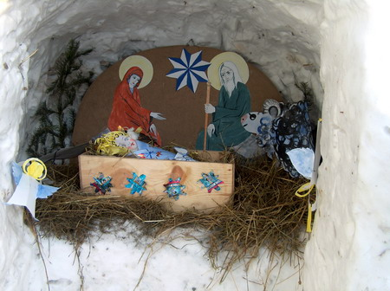

Первой склонилась над Младенцем пальма и подарила ему самый лучший лист из своей кроны. — Пусть он навевает на Тебя прохладу в жаркий день, — произнесла она.
Потом маслина наклонила свои ветви, и с них закапало душистое масло. Пещера наполнилась приятным ароматом.
Только бедная ёлочка стояла в сторонке совсем грустная. И Ангел решил утешить её:
— Милая ёлочка, не расстраивайся, я украшу тебя так, что ты будешь выглядеть гораздо лучше своих сестёр.
Ангел сделал знак рукой, и вдруг произошло чудо. Одна за другой на зелёные ветки ели стали падать с неба звёзды, и вся она засияла блестящими огоньками. И когда, Младенец проснулся, то не красивый лист пальмы, не аромат в пещере привлекли Его внимание, а прекрасная сияющая ёлка. Он улыбнулся и протянул к ней ручки. Ёлка не загордилась и своим сиянием осветила своих подруг — пальму и маслину.
И Ангел произнёс:
— Милая ёлочка, ты доброе деревце и за это каждый год будешь красоваться в сиянии огней, а все вокруг, глядя на тебя, будут радоваться и веселиться.
Не отсюда ли пошел обычай зажигать на новогодней ёлке сверкающие лампочки и блестящие яркие шары и игрушки?
Древние европейцы подвешивали к зелёным ветвям ели яблоки — символ плодородия, яйца — символ развивающейся жизни, гармонии и полного благополучия, орехи — непостижимость божественного промысла. Считалось, что наряженные таким образом ветки ели отводили злых духов и нечистую силу. Воздавая почести ели, украшая её, люди традиционно в качестве заклинания стали ещё и поддерживать на протяжении всей ночи громадные костры Собиравшиеся вокруг таких костров люди прощали друг другу взаимные обиды и веселились до утра. Именно с тех пор осталась традиция ставить и зажигать на наших ёлках свечи.

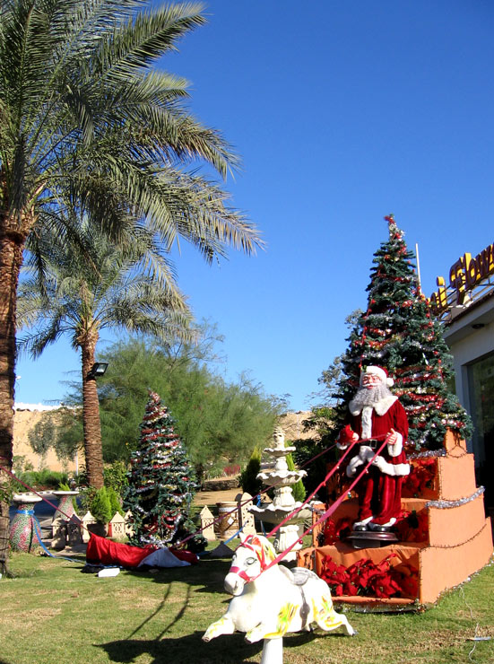

В Англии в новогодний вечер каждый может прийти на праздник к незнакомым людям. Гостей радушно принимают, однако гостю полагается принести в дом хозяев лепешку, виски и кусочек угля, чтобы целый год в этом доме было сытно, весело и тепло.
В Бирме в новогоднюю ночь жители поливают друг друга водой из шланга, ведер и даже из стаканов. Вода — символ чистоты, щедрости и обновления жизни.
В Болгарии пекут пугачу — рождественский пирог. Но перед тем, как ставить его в печь, внутрь прячут старую серебряную монету. Кому достанется кусок с «сюрпризом», по преданию, будет самым счастливым в наступающем году. Но и остальные не будут в обиде: пока пугачу не разделили, ее внимательно осматривают. Пузыри на поверхности (а они бывают почти всегда) означают семейное счастье. С двенадцатым ударом часов обычно гасят свет и собравшиеся на встречу Нового года начинают целоваться друг с другом.
В Бразилии Новый год отмечают пушечными выстрелами. Услышав их, люди начинают обниматься. Многие верят, что если в эту минуту успеть поцеловать дорогого тебе человека, — год будет счастливым.
В Греции гости, приглашенные на встречу Нового года, приносят с собой обомшелый камень, сбрасывают его у порога и говорят: «Пусть богатства хозяина будут так же тяжелы, как этот камень». В Индии на Новый год нельзя сердиться или раздражаться. Иначе, как считают индийцы, весь год сложится неудачно. В Китае ровно в полночь раздаются взрывы хлопушек. В огонь бросают обрубки бамбука: лопаясь от жары, он издает треск, по поверью, отпугивающий злые силы.
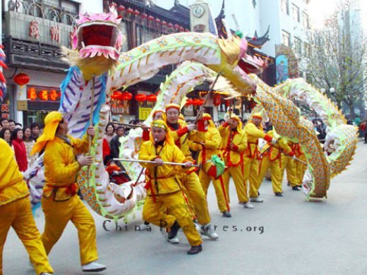

На Кубе в полночь каждый с ударом часов должен съесть по виноградинке, а после полуночи вылить воду, которой была заполнена вся посуда, желая тем самым в наступившем году светлого, ясного, как вода, пути.
В Мексике при встрече Нового года обязательно подвешивают в комнате, где собрались гости, объемистый глиняный сосуд и наполняют его сладостями. Гостям поочередно завязывают глаза и дают в руки палку. Тот, кому удастся разбить сосуд, будет особенно счастлив и удачлив в Новом году.
В Панаме с последним ударом часов улицы оглашаются звоном колоколов, сирен, клаксонов автошин, криками, стуками. Все стараются наделать как можно больше шума и таким необычным путем «задобрить» Новый год.
В Швеции в Новый год бьют о двери домов старую посуду. Тот, кто услышит за своей дверью звон разбитой посуды, немедленно пригласит шутников в дом и угостит чем-нибудь вкусным. Чем больше черепков у
дверей, тем счастливей будет наступающий Новый год.
В Шотландии, когда стрелки часов приближаются к 12, хозяин открывает дверь и держит ее открытой до тех пор, пока не прозвучит последний удар — так выпускают Старый год и впускают Новый.
В Японии колокола буддийских храмов отбивают 108 ударов. Число 108 выбрано не случайно. Японцы считают, что каждый удар помогает очищаться от пороков,— их у человека шесть: жадность, злость, глупость, легкомыслие, алчность и нерешительность. Каждый из них имеет 18 разных оттенков. Очищение необходимо, — ведь Новый год служит как бы порогом, за который нельзя переносить невыполненные обещания, неоплаченные долги. Утром 1 января японцы, встречая восход солнца, поздравляют друг друга с Новым годом.

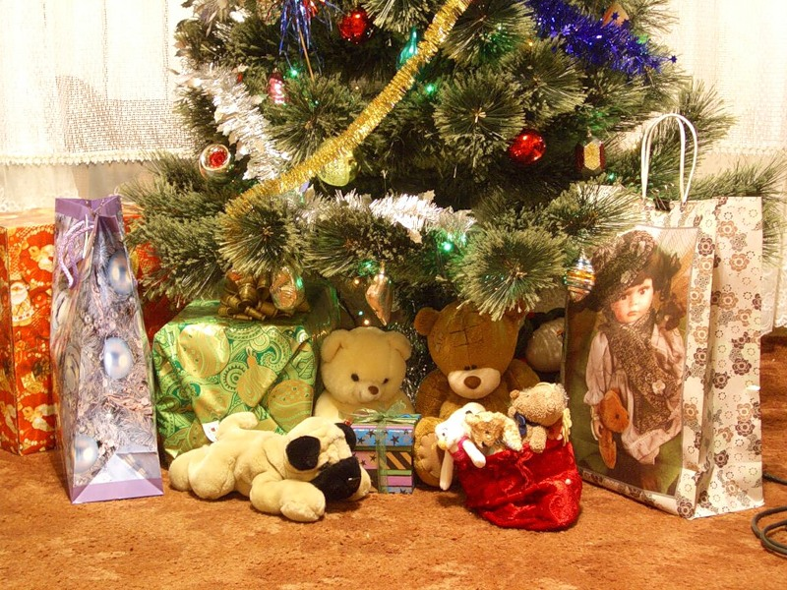

Никто не должен остаться без подарка или сюрприза под Новый год. А что делать детям, если у них нет денег и они не смогут порадовать своих мам, пап и бабушек и других близких? А разве радовать можно только с помощью денег?
Новый год с его сказочными персонажами, зимней символикой предоставляет вашей фантазии большие возможности. Так, символ наступающего года можно нарисовать, слепить и раскрасить, связать, сшить из разнообразного материала.
Можно вышить салфеточку, платочек, смастерить прихватку, отделав эти изделия новогодними мотивами, например веточкой ели со свечой. Можно сшить сумочку в виде сапожка из плотной красной материи (сукна, например, из бабушкиного сундука). Можно сшить дедушке полуоткрытый футляр для очков, приделать петельку, чтобы дедушка повесил этот подарок на стенку и никогда не терял своих очков для чтения.
Если ваш папа очень хочет купить машину, но мечта эта никак не осуществляется, не пожалейте ему в подарок смастерить красивую машинку.

СЕМЬЯ ДЕДОВ МОРОЗОВ
Когда и откуда пришел к нам обязательный участ¬ник новогоднего праздника — добрый Дедушка Мороз?
По этому поводу есть разные догадки. Некоторые утверждают, что Дед Мороз появился более 2000 лет назад. В те давние времена жители Севера в новогод¬нюю ночь ставили перед порогом жилища разную снедь и упрашивали Деда Мороза не «напускать» сильных холодов. О его характере мы узнаем из ста¬ринных сказок.
На новогодних праздниках он стал появляться в конце прошлого века. Его внешний вид (облик) теперь почти одинаков у всех европейских народов: красная шапка и шуба (плащ), отороченные белым мехом, бе¬лая борода, мешок с подарками.
На Руси Дед Мороз, Мороз-Красный нос, Мороз-воевода, Морозко — это, по преданию, не кто иной, как Святитель Николай, Николай Чудотворец, столь любимый нашим народом. И не случайно Святой Ни¬колай оказался связан с новогодним Дедом, ведь ос¬новная черта характера обоих — доброта.
По преданию, Николай подбросил в окно отца бед¬ствующего семейства, готового продать трех своих до¬черей, три узелка с золотом. Не отсюда ли пошел обы¬чай подкладывать детям в новогоднюю ночь подарки под ёлку?

ОТКУДА ПОШЕЛ ОБЫЧАЙ ЗАЖИГАТЬ ЛАМПОЧКИ НА ЕЛКАХ,
СТАВИТЬ СВЕЧИ
Когда в Вифлееме, в убогой пещере, родился Спа¬ситель Мира, все — и ангелы, и люди, и растения — все старались заглянуть внутрь пещеры (обратившей¬ся теперь в священный храм), чтобы увидеть свершив¬шееся чудо. По преданию, счастливей всех оказались три дерева, стоящие у самого входа в храм: стройная пальма, прекрасная пахучая маслина и скромная зе¬леная ёлка.
Когда пальма и маслина решили пойти в пещеру и поклониться Божественному младенцу, ёлочка робко попросила взять её с собой.
— Куда тебе с нами, — презрительно ответили деревья
.-И какие дары ты можешь преподнести, если у тебя только колючие иглы да противная липкая смола!
Ангел слышал этот разговор и промолвил:
— Милая ёлочка, я возвеличу тебя и разукрашу лучше твоих сестер! — Взглянув на усеянное сверкаю¬щими звёздами небо, он сделал знак, и одна за другой звездочки стали скатываться на Землю, прямо на зе¬лёные ветви ёлки, и скоро вся она засияла блестящи¬ми огоньками, но не возгордилась.
— Каждый год в это время ты будешь красоваться в сиянии множества огней, и все будут радоваться и веселиться, глядя на тебя. Ты, скромная зеленая ёл¬ка, сделаешься знамением весёлого рождественского праздника, вечной жизни и здоровья.
Не отсюда ли пошел обычай зажигать на новогодней ёлке сверкающие лампочки и блестящие яркие шары и игрушки?
Древние европейцы подвешивали к зелёным ветвям ели яблоки — символ плодородия, яйца — символ развивающейся жизни, гармонии и полного благополучия, орехи — непостижимость божественного промысла. Считалось, что наряженные таким образом ветки ели отводили злых духов и нечистую силу. Воздавая почести ели, украшая её, люди традиционно в качестве заклинания стали ещё и поддерживать на протяжении всей ночи громадные костры Собиравшиеся вокруг таких костров люди прощали друг другу взаимные обиды и веселились до утра. Именно с тех пор осталась традиция ставить и зажигать на наших ёлках свечи.

ПОЧЕМУ УКРАШАЮТ ЁЛКУ?
Обычай украшать ёлку существует с давних пор. Уже около двух тысяч лет назад многие народы украшали ёлку. Люди верили, что в деревьях обитают духи растительности и плодородия, от которых будто бы зависит урожай хлебов и овощей. В конце декабря, когда дни становились длиннее и начинался новый «солнечный» год, все отправлялись в лес и на ветвях самой большой ёлки развешивали «подарки» для духов, чтобы они были добрее и дали хороший урожай.
Традиция наряжать ёлку под Новый год сохранилась и до наших дней. Ёлку срубали, привозили домой и увешивали игрушками. Первое упоминание о новогодней ёлке относится к 1605 году. Старинная летопись говорит о том, что в богатых домах немецкого города Страсбурга под Новый год ставили хвойные деревья, украшенные бумажными цветами, золотыми нитями, яблоками и сластями.
В России Новый год отмечали 1 сентября. В 1700 году Петр I ввел новый календарь. Он приказал началом нового года считать 1 января и украшать дома к этому дню сосновыми и еловыми ветками. Потом в первый день Нового года стали устраивать елки, украшать их безделушками и подарками для детей.

НОВОГОДНИЙ СОН.
Ёлка в комнате моей, В доме — тишина. И блестит среди ветвей За окном луна.
Спать пора, но сон нейдёт. Я решил всерьёз Подождать, пока придёт Добрый Дед Мороз.
Но глаза закрылись сами, Я уснул, и мне Расписные чудо-сани Видятся во сне.
Кто-то с белой бородою Вышел из саней... Вот уж он тихонько входит Прямо в дверь ко мне.
И на столик у кроватки Не спеша кладёт Краски, кисти, пряник сладкий, Мяч и самолёт.
Поутру снежинки ярко За окном блестят. Я проснулся, а подарки На столе лежат:
Пряник, акварель и кисти, Мяч и самолёт...Значит, вовсе не приснился Дед Мороз под Новый год!

История про ёлочку.
Маленькую Ёлочку всю за¬сыпало по самую макушку.
— Это даже хорошо! — решила Ёлочка.— Теперь меня никто не заметит!
Наступил последний день уходящего года — трид¬цать первое декабря.
«Только бы пережить этот день!» — едва успе¬ла подумать Ёлочка, как увидела приближающегося человека. Он шёл прямо к ней.
Человек ухватился за её верхушку и сильно трях¬нул Ёлочку. Осыпались тяжелые пласты снега, нависшие на ветвях Ёлочки, и она беззащитно рас¬правила перед человеком свои пушистые зелёные ветви.
— Я правильно тебя выбрал! — весело сказал че¬ловек и улыбнулся. Он не заметил, что при этих сло¬вах Ёлочка _потеряла сознание...
Когда Ёлочка очнулась, то ничего не могла по¬нять: она была и жива и стояла на том же месте, только на её ветвях висели лёгкие цветные стеклян¬ные шары и вся она была окутана тонкими серебря¬ными нитями, а самую макушку украшала большая золотая звезда...
А утром, в первый день Нового года, из дома лес¬ничего вышли его дети — брат и сестра. Они встали на лыжи и направились к Елочке. Когда они к ней подошли, мальчик сказал девочке:
— Теперь это будет наша новогодняя Ёлочка! Мы будем так украшать её каждый год!..
Эта история случилась много, много лет тому на¬зад. Давно уже умер старый лесничий. Живут в горо¬де его взрослые дети, которые, в свою очередь, тоже имеют детей. А в лесу, среди полянки, напротив дома нового лесничего, поднимается высокая, стройная ель, и в канун каждого Нового года она вспоминает своё детство...
В СНЕГУ СТОЯЛА ЕЛОЧКА
В снегу стояла ёлочка — Зелёненькая чёлочка,
Смолистая, Здоровая, Полутораметровая.
Произошло событие В один из зимних дней:
Лесник решил срубить её! — Так показалось ей.
Она была замечена, Была окружена...
И только поздно вечером Пришла в себя она.
Какое чувство странное! Исчез куда-то страх...
Фонарики стеклянные Горят в её ветвях.
Сверкают украшения— Какой нарядный вид!
При этом, без сомнения, Она в лесу стоит.
Несрубленная! Целая! Красива и крепка!..
Кто спас, кто разодел её? Сынишка лесника!
С. Михалков

ПОЧТИ КОЛЫБЕЛЬНАЯ
А теперь послушайте стихи о том, как встречают Новый год в разных странах.
Здравствуй, маленький дружок, Прибери игрушки.
Ляг в кроватку на бочок, Навостри-ка ушки.
Закрывайтесь, глазки, сами. Спи, малыш, на радость маме.
Подарю тебе я сон, Новогодним будет он.
Снег тепло укутал лес, Полный сказок и чудес.
Иней скрыл березок кроны Под алмазные короны.
Спрятали под шапки лбы Телеграфные столбы.
На зеленый бархат ели Шубки белые надели.
Водят звезды хоровод, Лес недвижен был, но вот...
чудо-тройка птицей мчится, Под санями снег искрится,
Веточки со всех сторон Издают хрустальный звон.
Правит тройкой Дед Мороз. На санях — подарков воз.
Со Снегурочкой вдвоем Он заходит в каждый дом
И приносит Новый год, И подарки раздает,
И на елке ветви сами Загораются огнями.
Засыпай скорей, малыш, Если ты еще не спишь.
Постараюсь, как умею, В сон тебе пришлю я фею.
Фея Бифана — седая старушка, Всем итальянским детишкам подружка.
Ну-ка, представь Новый год, карнавал, Ты веселился и очень устал.
Вечером в теплой кроватке уснул, Только ботинки поставил под стул.
Ночью Бифана тебя не встревожит — Тихо подарок в ботинок положит
И обойдет всех мальчишек, девчонок. Знает Бифану каждый ребенок.
Утром в Италии у малышей Будет от радости рот до ушей.
А еще в Италии под самый Новый год Не ходи под окнами ты, разинув рот.
Там под шутки, смех и гам Из окошек разный хлам
Все на улицу бросают И друг друга поздравляют
С Новым годом. Новый год В дом все новое несет.
Потеплей укрой бочок, Закрой глазки и — молчок!
Слушай тихо, без проказ Продолжаю я рассказ.
На Аляске эскимосы Отмечают Новый год,
Когда в снежные торосы По весне тюлень придет.
Эскимос тюленя бьет, Значит, праздник — Новый год.
В Индии тропической, в жарком ноябре Открывают первый лист в календаре.
В Бирме есть обычай свой — Всех окатывать водой,
Чтобы весь честной народ Мокрым был под Новый год.
У японцев еще встарь Принят лунный календарь,
И поэтому народ С марта счет годам ведет.
Когда ночь и день равны, Ствол бамбука и сосны
Возле дома выставляют, Значит, счастья всем желают.
Всех сильнее устает Сайта Клаус в Новый год.
Пробежать так много стран — Тут и страус бы устал.
Англичане у камина Новый год встречают чинно.
Под торжественные речи В сумраке пылают свечи.
Сайта Клаус в дом войдет, Спич к столу произнесет.
Всех одарит от души И за море поспешит,
Где на два материка Разлеглась Америка.
Там американцы Под музыку и танцы
Новый год встречают, Друг друга поздравляют.
Все в костюмах карнавальных,Не увидишь лиц печальных.
Сайта Клаус поспешает: Дарит, пляшет, развлекает.
Нет на отдых ни минутки. Там, где он, — смех, шум и шутки.
А когда забрезжит день, Вдаль помчит его олень
В снег и лед, где круглый год Он в Лапландии живет.
Сказка кончилась, ура! Спи, дружочек, до утра.
Над кроваткой сон кружится, Мой рассказ тебе приснится.
Поскорее засыпай, До свиданья, баю-бай.

Конспект занятия с использованием нетрадиционной техники изобразительного искусства – пластилинографии .

Цель: 1.Расширять знаний детей об истории новогоднего праздника.
2.Развивать образное мышление, умение создавать знакомый образ, с опорой на жизненный опыт детей (новогодний праздник, художественное слово, иллюстрации).
3.Закреплять умение использовать в работе нетрадиционную технику рисования – пластилинографию.
4.Добиваться реализации выразительного, яркого образа, дополняя работу элементами бросового материала.
Материал для работы: Плотный картон с силуэтом елки, набор пластилина, бисер и блестки для украшения, стека, салфетка для рук.
Ход занятия.
1.Организационная часть.
Педагог проводит словесную игру (стихи Е. Благининой):
Есть одна игра для вас:
Я начну стихи сейчас.
Я начну, а вы кончайте!
Хором дружно отвечайте.
На дворе снежок идет,
Скоро праздник… (Новый год).
Мягко светятся иголки,
Хвойный дух идет от… (елки).
Ветви слабо шелестят
Бусы яркие… (горят).
И качаются игрушки –
Флаги, звездочки… (хлопушки).
- О чем мы с вами сейчас будем говорить? Без чего не бывает Нового года? (Елки, Деда мороза, Снегурочки).
Конечно, ну, какой же Новый год без ёлки? Представить себе новогодний праздник без лесной красавицы, наверное, невозможно. Запах свежей хвои и смолы, разноцветные гирлянды, шары, серпантин и непременно звезда на макушке ели. А ведь история ёлки в России насчитывает всего-то около полутора сотен лет. В это трудно поверить, зная богатство русских лесов: ёлку с уверенностью можно назвать хозяйкой русского леса наряду с рябинками и березками.
- А когда появилась традиция праздновать Новый год с елкой? Кто знает?
Традиция праздновать Новый год с елкой появилась в России при Петре I. Царским указом всем жителям Москвы было велено отмечать 1 января встречу Нового года: зажигать в новогоднюю ночь костры, пускать фейерверки, поздравлять друг друга, украшать дома хвойными деревьями.
- Как вы думаете, почему именно елку стали украшать в Новогоднюю ночь?
Ель издавна играла заметную роль в культурной традиции. С природными свойствами ели связаны представления о храбрости, смелости, доходящей до безрассудства. Одновременно ель была символом верности, бессмертия, долголетия. Величественность дерева говорила о надменности и царских достоинствах.
- Чем принято украшать елку? (ответы детей)
В старину елку украшали различными лакомствами: орехами в яркой обертке, конфетами и даже овощами. На ветках горели восковые свечи, которые затем уступили место электрическим гирляндам. А блестящие шары появились сравнительно недавно - примерно сто лет назад. Макушку елки венчала звезда. (Показ картинок с изображением новогодних елок)
А вот как рассказывает о лесной красавице в своем стихотворении Раиса Кудашева

Ёлка

Гнутся ветви мохнатые Вниз к головкам детей;
Блещут бусы богатые Переливом огней;
Шар за шариком прячется, А звезда за звездой,
Нити светлые катятся, Словно дождь золотой…
Поиграть, позабавиться Собрались дети тут
И тебе, ель-красавица, Свою песню поют.
Все звенит, разрастается Голосков детских хор,
И, сверкая, качается Елки пышный убор

ЗАГАДКА
На первую ступеньку
Встал парень молодой,
К двенадцатой ступеньке
Пришел старик седой.

Рождество Христово
Рождество Христово — самый известный и почитаемый праздник на Руси.
Это день, когда родился Иисус Христос. В это время, с 7 января, начинаются святые вечера, которые заканчиваются 18 января. На Святки было принято распевать колядки, кататься со снежных горок на санках, играть в снежки.
...Когда-то давным-давно вышло повеление сделать перепись по всей земле. И пошли люди записываться каждый в свой город. Отправился и Иосиф со своей женой Марией из города Назарета в Вифлеем. Но там они не смогли устроиться на ночлег. По пути Мария и Иосиф увидели пещеру, которая во время непогоды служила убежищем для местных пастухов. Они вошли в неё...
И родила Мария там Сына, своего первенца. Она перепеленала Его и положила в ясли.
А в то время недалеко от Вифлеема, в горах, пастухи пасли овец.
Вдруг они увидели Ангела и очень испугались.
«Не бойтесь! — сказал им Ангел. — Я принёс вам и всем людям великую новость. Сегодня в Вифлееме родился Сын Божий — Иисус!»
Пастухи решили, что им обязательно надо пойти в Вифлеем и увидеть Новорождённого. Они пришли и нашли Марию, Иосифа и Младенца...
По дороге домой пастухи рассказывали всем встречным, что видели Сына Божьего.

